2019 年全国大学生电子设计竞赛

题目：模拟电磁曲射炮

摘要： 本设计是以STM32单片机为核心、采用视觉检测技术的图像采集系统，实现对电磁炮的精确控制功能。本设计基本模块包括MCU、摄像头、显示屏、超声波、舵机、云台、超级电容，其中MCU即STM32 F407开发板，摄像头采用OV7725，显示屏选择3.2寸TFT屏，oled显示屏。通过摄像头获得图像数据，分析引导标识位置，在利用超声波获得引导标识的距离，来控制电磁炮的仰角和偏角，达到精确打中靶心目的。
关键词：单片机STM32、视觉检测、图像识别、OV7725、超声波、舵机、云台

Abstract:The design is based on STM32 single chip microcomputer as the core, the use of visual detection technology image acquisition system, to achieve accurate control function of electromagnetic gun.The basic modules of this design include MCU, camera, display screen, ultrasonic wave, steering engine, cradle head and ultracapacitor, among which MCU is STM32 F407 development board, camera adopts OV7725, display screen chooses 3.2-inch TFT screen and oled display screen.Image data is obtained through the camera to analyze the position of the guidance mark. The distance of the guidance mark obtained by ultrasonic wave is used to control the elevation Angle and deviation Angle of the electromagnetic gun, so as to hit the target accurately.

Keywords: SCM STM32, visual detection, image recognition, OV7725, ultrasonic, steering gear, cradle head.

一 前言
自行设计并制作一模拟电磁曲射炮（以下简称电磁炮），炮管水平方位及垂直仰角方向可调节，用电磁力将弹丸射出，击中目标环形靶，发射周期不得超过30秒。电磁炮由直流稳压电源供电，电磁炮系统内允许使用容性储能元件。
二 系统方案设计
1 电磁炮制作方案
方案一：使用内径14mm、长度15cm的塑料管作为炮管，后在炮管一端缠绕漆包铜线，同时使用 6个大容量电容作为储能元件、小螺丝丁作为炮弹。但在后期调试中，由于炮管内径多大、长度过长，再加之炮弹过小，在发射过程中炮弹可能在炮管内进行多次弹射，消耗了较多能量，最终发射距离过短，不能满足要求。
方案二：使用内径10.5mm、长度12.5cm的塑料管作为炮管，后在炮管一端缠绕较粗的漆包铜线，同时使用 6个大容量电容作为储能元件、小铁弹作为炮弹。在后期调试中，打出炮弹的速度符合需求。
在可行性与精确度指标上比较过后，决定采用方案二。
2 位置采集方案
经过讨论，我们认为摄像头采集数据，精度较高，能更好的捕获引导标识的位置。利用超声波模块能简单快速的获得引导标识的距离，从而确定靶心的位置，同时在精度方面也能基本满足要求，所以最终决定使用摄像头和超声波来进行位置信息采集。
3 炮台控制方案
用于炮台需要在水平和竖直两个方向上进行控制，且控制精度要求较高。所以，最终决定使用带两个舵机的云台，利用PWM波来分别控制两个舵机，从而达到在水平和竖直方向上控制炮台。
三 理论分析与计算
1 引导标识位置的确定与计算
首先利用摄像头捕获引导标识的位置方向，从而确定靶心与炮台的水平偏向角，然后再利用超声波，得到声波从炮台到引导标识的时间t(s)，从而计算出炮台到引导标识的距离d = 340*t/2*100(s)。
2 炮弹打出距离与仰角关系的分析与计算
首先，让炮台的仰角为0°，射出炮弹，测出炮弹打出的水平距离d，和炮管口距离地面的距离h,再利用平抛运动规律可以计算出炮弹打出时的速度（其中g为重力加速度）。得出炮弹打出的初速度后，可以根据抛物线运动规律，得出炮弹打出的水平距离（s）与仰角（θ）的关系为：
(v为初速度、θ为仰角、g为重力加速度、S为炮弹射出的水平距离)
四 电路与程序设计
1 系统程序流程设计
单片机
角度和距离
舵机控制
键盘输入
要求一
要求二

单片机得到偏差值
角度和距离
舵机控制
单片机2图像处理 捕获标识
发挥要求一
发挥要求二

2 可控硅电路

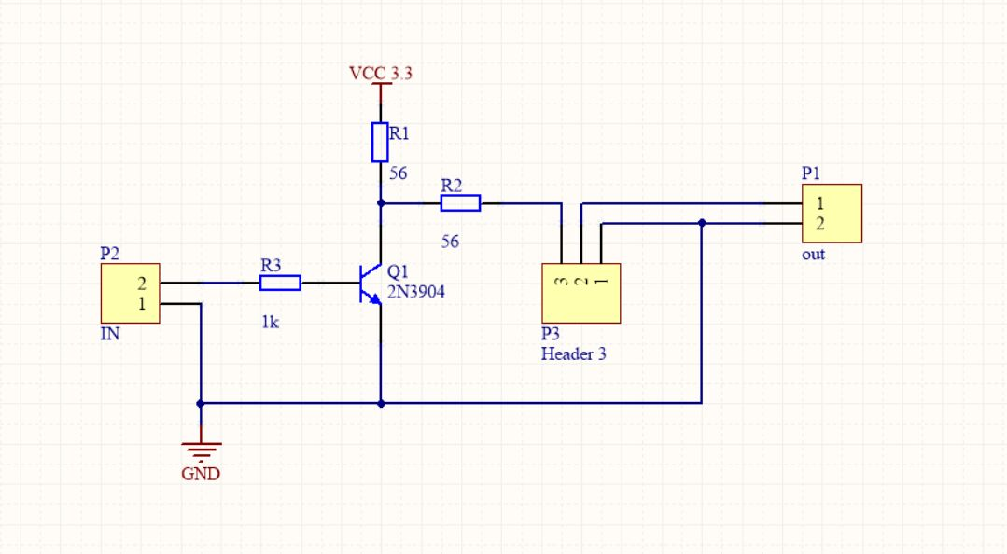
3 整体的电磁充电和放电简图
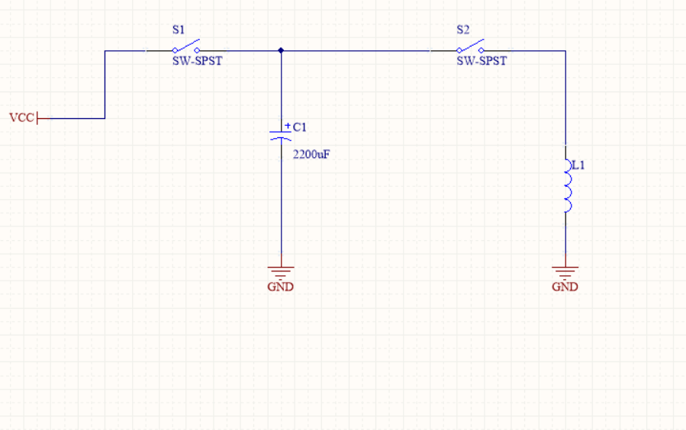

4 视觉定位流程设计
没有圆左右扫描
像素获取
二值化
轮廓检测
消除噪点
处理图像捕获圆

5 舵机的控制思路
在使用舵机的过程中，我们发现角度与占空比，基本是严格的线性关系。我们采用一元方程对其进行近似。如：
if(PID>0){
pwm=-PID+60; //60是我们实际调整平板平衡时的占空比
}else{
Pwm=-PID+60; //25与30是我们测试近似的系数
}

五 系统测试
1 测试仪器
（1）量角器 （2）T型尺 （3）卷尺
2 测试方案及结果
表1：基本要求测试
 | 基础要求（2）  目标值1 | 基础要求（2）  实际值1 | 基础要求（2）  误差值1 | 基础要求（3）  目标值2 | 基础要求（3）  实际值2 | 基础要求（3）  误差值2
1 | 250cm | 255cm | +5cm | 200cm  10° | 196cm  9° | -4cm  1°
2 | 300cm | 298cm | -2cm | 250cm  20° | 256cm  23° | +6cm  +3°
3 | 200cm | 206cm | +6cm | 300cm  -10° | 294cm  -13° | -6cm  -3°

表2：发挥部分1、2测试
 | 时间(s) | 目标值 | 实际值 | 误差值
发挥部分（1） | 6s | 200cm  10° | 206cm  13° | +6cm  +3°
发挥部分（2） | 8s | 250cm  10° | 255cm  9° | +5cm  -1°

3 测试数据分析
实际测试中发现，误差值总是有趋势地向某一方向偏移。可能子弹在空中飞行的过程受到了阻力，我就在程序中对速度做了一个补偿，实际值则与题目要求非常接近了。分析之后我们发现，由于我们用的子弹头是顿的，相较于尖头子弹受到的阻力会相较更大些。
因为炮台上下转动会对子弹的高度有些影响，同时公式算出的角度与炮弹的高度有关，测试时又难免会出现系统误差，这个误差我们也做了个补偿，对公式中的h做了补偿。

六 总结
本系统使用STM32 F4系列单片机，频率高达168MH，同时我们使用了两个单片机，模拟双核系统，使得我们的处理速度更加快速。设计中使用软件二值化，之后对图像进行初步的降噪处理，通过简单的算法识别图像中的圆心位置，实现了基于视觉检测红色标识位置的目的。由于时间短暂，本系统并不完美，还有很多地方可以改进，如：
（1）由于速度与电容充电时间和充电的电压成一定的关系，程序可以控制充电时间，但是无法准确的控制充电的电压，只能手动的条件电源电压来控制，导致速度的可控性降低，同时充电时电源电压抖动，也是导致速度变化的原因之一。
（2）由于距离有点远，超声波有误差，而且当捕获到圆时，超声波如果没有和标识正对齐，测的距离就不准，导致影响公式中的s，最终会影响到俯仰角的大小。
（3）可以使用像素更高的摄像头，这个检测出红色标识的概率更加大一些，这样左右扫描的速度可以更快。
通过本次赛前准备，接触到了很多技术，学到了很多知识。虽然今年的电子设计大赛已经结束，但是要学习的东西还有很多，以后也一定要努力学习电子知识。

六：参考文献
- 全国大学生电子设计竞赛组委会. 全国大学生电子设计竞赛获奖作品选编
[M]. 北京：北京理工大学出版社，2013.
[2] 胡仁杰，堵国樑. 全国大学生电子设计竞赛优秀作品设计报告选编 （2013 年江苏赛区）[M]. 江苏：东南大学出版社，2014.
[3] 劳五一，劳佳. 模拟电子技术 [M]，北京：清华大学出版社，2015. [4] 高吉祥. 全国大学生电子设计竞赛系列教材(第 5 分册)：电子仪器仪表设计 [M]. 北京：高等教育出版社，2013.
[4] 陈尚松，郭庆，黄新. 电子测量与仪器（第 3 版）[M]. 北京：电子工业出版社，2012

